## **AMALIY MASHG’ULOT.** SHAXSIY KOMPYUTERNING HOTIRASI: TURLARI VA TASNIFLARI

Kompyuter elektr manbaidan uzilgandan so‘ng, tezkor xotira(**OZU**)dagi barcha ma’lumotlar o‘chib ketadi va kompyuter qayta yuklanganda, o‘chgan ma’lumotlarni qayta tiklab bo‘lmaydi. Shuning uchun ma’lumotlarni saqlashda, elektr energiyasiga bog‘liq bo‘lmagan, ma’lumotlarni saqlash qurilmalaridan foydalaniladi.

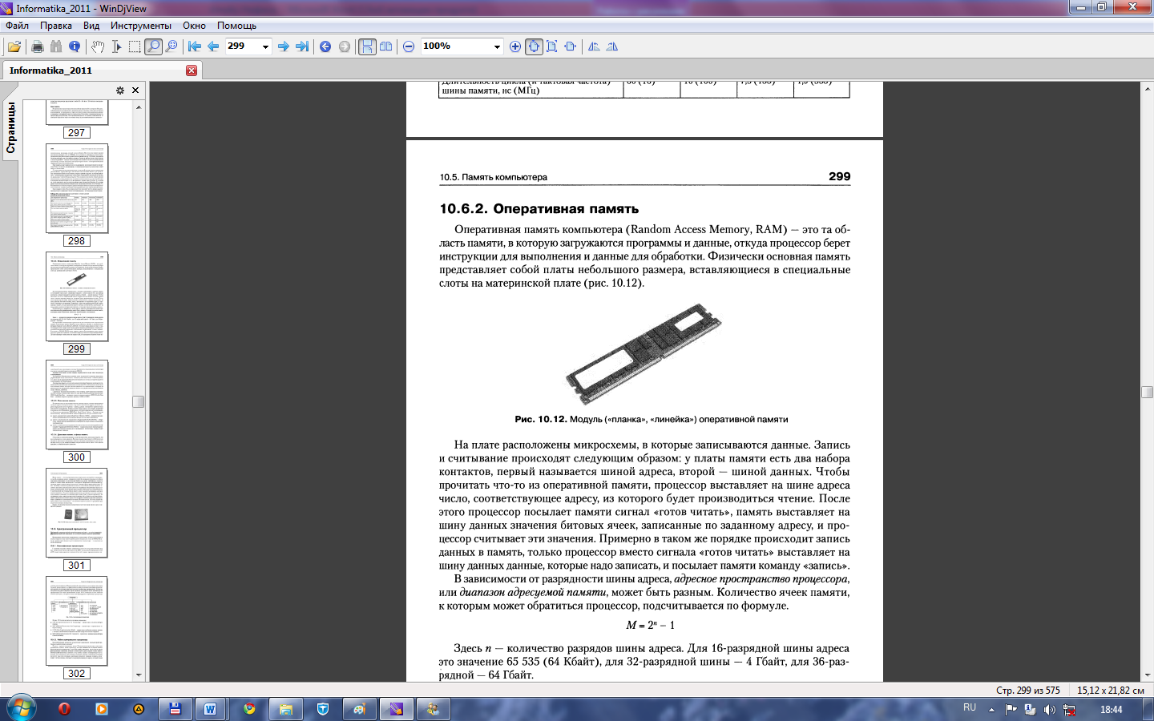.[1]

Barcha tashqi qurilmalar energiyaga bog‘liq bo‘lmagan holda ma’lumotlani saqlaydi. Hozirgi kunda barcha tashqi xotira qurilmalari quyidagi turlarga bo‘linadi:

* **Magnitli saqlash qurilmasi.**
* **Optik saqlash qurilmasi.**
* **Elektr saqlash qurilmasi.**

Endi har bir turiga qisqacha to‘htab o‘tamiz.

**Magnit saqlash qurilmalari** kompyuterga o‘rnatiladigan asosiy saqlash vositasi hisoblanadi. Bu turdagi hotira qurilmasining asosi, ya’ni barcha ma’lumotlar magnit asosga ega bo‘lgan materiallarda saqlanadi. Bu turdagi xotiradan, barcha turdagi kompyuterlar(ishchi kompyuterlar, serverlar, portativ kompyuterlar,..) foydalanishadi.

Bu turdagi xotira qurilmasiga quyidagilar kiradi:

— Qattiq disklar(HDD).

— Egiluvchan disklar(floppi disk).

— Magnit lentalar.

Qattiq diskni(**vinchester, HDD**), kompyuterning asosiy xotirasi deyish mumkin. Bu qurilma kompyuterga bevosita **ATA** yoki **SATA** porti orqali ulanadi. Hajmi ham xar hil bo‘ladi(**250 Gb, 500 Gb, 1 Tb, 2Tb**,..). Hajmi qanchalik katta bo‘lsa, narxi ham shunchalik qimmat hisoblanadi. Undan tashqari ma’lumotlarni o‘qish va yozish tezligi ham narxiga ta’sir qiladi. Bu xotira turiga yana tashqi qattiq disklar ham kiradi. Ular USB port orqali ulanadi va kompyuterdan elektr manbai oladi. Bu turi katta hajmdagi ma’lumotlarni olib yurish uchun ishlatiladi.

Egiluvchan disklar hozirgi kunda kamayib ketgan. **1.44** Mb hajmga ega bo‘lib, ma’lumotlarni bir necha martta o‘qib, yozish uchun ishlatiladi. Unchalik ishonchli emas, magnit plyonkalar ham yupqa bo‘lib, juda tez ishdan chiqish ehtimoli katta. Tashqi ta’sirlarga umuman bardoshli emas.

Keyingi magniitli saqlash qurilmasi bu – magnit lentalardir. Bular asosan server kompyuterlar bilan ishlaganda kerak bo‘ladi. Katta hajmdagi ma’lumotlarni arxivlash yoki nusxasini olish jarayonida ishlatiladi. O‘qish va yozish tezligi unchalik katta emas, lekin uzoq vaqt davomida saqlash uchun mo‘ljallangan.

Navbatdagi tashqi saqlash qurilmasi bu **optik disklar** hisoblanadi. Bu disklarga ma’lumotlar lazer nurlari orqali yoziladi va lazer nurlari orqali o‘qiladi. Optik disklarni quyidagi turlari mavjud:

— Faqat o‘qish uchun mo‘ljallangan disklar: CD, DVD.

— Faqat bir marotaba yozish uchun mo‘ljallangan disklar: CD-R, DVD-R.

— Bir necha marotaba yozish uchun mo‘ljallangan disklar: CD-RW, DVD-RW.

CD disklar **700** Mb atrofida, DVD disklar esa**4.7** Gb atrofidagi ma’lumotlarni o‘zida saqlay oladi. Bu optik disklarni o‘qish uchun kompyuterga **CD-ROM, DVD-ROM** qirilmalari ulanadi. Hozirgi kunda yangi DVD disklari paydo bo‘lgan, bular**Blu-ray** deb nomlanadi va ular ko‘k rangdagi lazer orqali ma’lumotlarni yozadi(oddiy optik disklarga qizil rangdagi lazer ishlatiladi). Blu-ray disklarning hajmi **25** Gb dan boshlanadi.

Keyingi tashqi xotira qurilmasi bu – **elektr saqlash qurilmasidir**. Bu xotira qirilmasida ma’lumotlar, mikrosxemalar orqali yaratilgan va programmalashtirilgan xotirada saqlanadi. Bunga misol, flesh-xotiralardir(fleshka). Bu qurilmalar kompyuterga **USB** port orqali ulanadi. Qurilmaning o‘lchamlari kichik va hajmi hozirgi kunda **64** Gb dan ham oshdi. Bu qurilmaning asosiy parametri hajmidan tashqari ma’lumotlarni o‘qish va yozish tezligi hisoblanadi. Ma’lumotlarni yozish va o‘qishda hech qanday dasturlarning keragi yo‘q va ishlatish juda soddadir. Flesh xotiralarni sotib olishda pulingizni ayamasdan o‘sha paytdagi eng katta hajmliligini sotib olavering, sababi bu xotira qurilmasi juda katta tezlikda o‘z hajmini kattalashtirib yubormoqda.

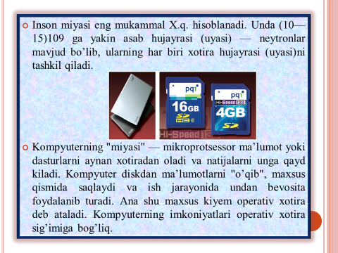 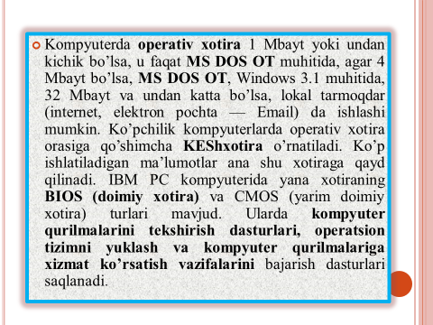

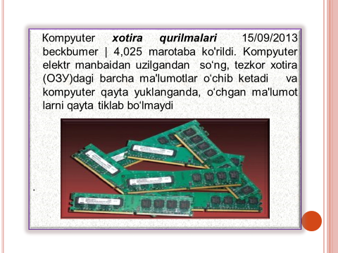

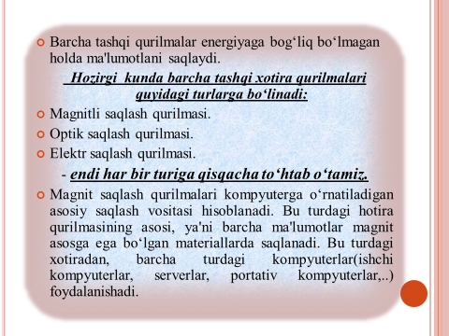

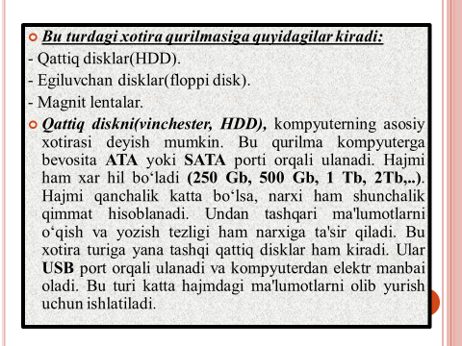

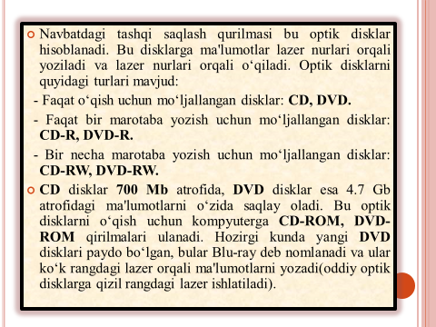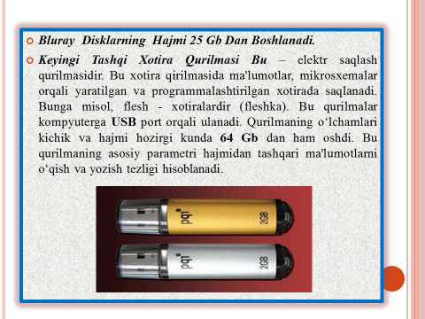

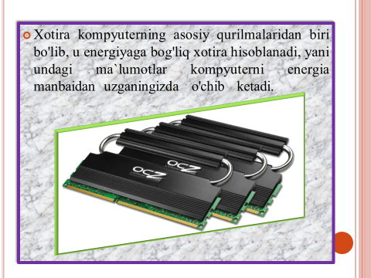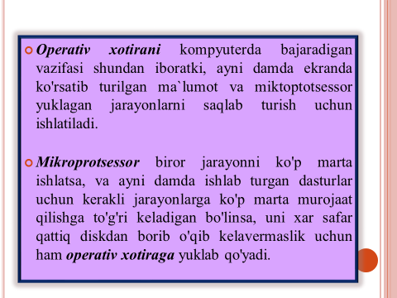

Arxiv va zaxira xususiyatlari[2]

|  |  |  |  |
| --- | --- | --- | --- |
| *Saqlash turi* | *texnologiya* | *oʽrtacha imkoniyatlar* | *Foydalanish, tegishli* |
| Flash xotira | Semiconductor | 64 GB | Matn, tasvir va shaxsiy foydalanish uchun odatda audio fayllar.birinchi navbatda, zaxira |
| CD-R | Laser marta disk-yozish | 700 MB | Matn, audio, rasm, video. Multimedia tarqatish. Zaxira doʽkon sifatida ishlatiladi |
| CD-RW | Laser koʽp joʽka disk-yozish | 700 MB | birinchi navbatda, zaxira |
| DVD ± RW | Koʽp lazer disk- yozib bir marta faqat | 8 GB | Matn, audio, rasm, video. Zaxira / arcliival |
| LTO-6 lenta | Bir necha marta yozish read- magnit lenta | 2,5 ТВ sıkıştırılmamış 6.25 ТВ siqilgan | Qattiq diskdan dasturi / ma’lumotlar zaxira.Bundan tashqari, arxiv doʽkon |

**Topshiriqlar:**

1. Kompyuter xarakteristikasi bilan tanishing.
2. Kompyuterning xotirasi doir ma’lumotlarni «Svedeniya o sisteme» utiliti yordamida aniqlang.
3. SiSoft Sandra dasturi yordamida kompyuterni testdan o’tkazing.
4. CCleaner dasturi yordamida kompyuterni xotirasini keraksiz fayllardan tozalang. Mavjud xatoliklarni aniqlang va ularni bartaraf qiling.

1. Проф. Н.В.Макаровой, В.Б.Волков. Информатика. - М.: 2011 г.(299-с)
2. Проф. Н.В.Макаровой, В.Б.Волков. Информатика. - М.: 2011 г.(186-с)